**Муниципальное бюджетное общеобразовательное учреждение**

**Лицей №1 г. Усмани Липецкой области**

**им. Героя Советского Союза Б. А. Котова**

*Проект организации работы по противодействию распространения экстремистских настроений в молодёжной среде.*

**«Народы лицея №1»**

Возрастные группы: 8-14 лет

Афанасьева Ольга Анатольевна

МБОУ лицей №1 г. Усмань

**Пояснительная записка.**

*Проект организации работы по противодействию распространения экстремистских настроений в молодёжной среде.*

**Социальный проект «Народы лицея №1»**

**Краткое описание проекта:**

В процессе работы над проектом выясняется, какие народы обучаются в нашем лицее. Выяснили содержание понятия «национальные традиции» на примере семейных традиций учеников нашего класса и лицея, принадлежащих к различным национальностям. Мы выяснили, действительно ли в наших семьях сегодня по-прежнему сохраняются и бережно передаются из поколения в поколение народные ценности, традиции, обычаи в воспитании детей. Познакомились с основными терминами и понятиями. По свидетельствам о рождении выявили, сколько детей разных национальностей обучаются в лицее.Результаты исследования были оформлены в виде таблиц и диаграмм.

Провели опрос: народные праздники, кухня народов. Провели тестирование среди учащихся 5-9 классов на определение терпимости, уважения к чужому мнению /толерантности/.

Тест помог хотя бы приблизительно определить нашу толерантность. Провели анкетирование между учащимися 5-8 классов. Познакомили учащихся 2-4классов со сказками народов и музыкальными произведениями. В 5-8 классах рассказали о традициях, обычаях и национальной кухни, тех народов какие обучаются в нашем лицее. Выделили особенности национального характера народов нашего лицея. Сделали выводы и подвели итоги нашей работы.

**Цель проекта:** *Способствовать утверждению положительной оценки таких моральных качеств, как дружелюбие, деликатность, толерантность. Формировать у детей коммуникативные навыки, навыки позитивного общения, умения понимать себя и других.*

**Задачи проекта:**

*1. Познакомиться с разнообразием народов России, Липецкой области и лицея №1 г. Усмани;*

*2. Узнать какие народы учатся в нашем лицее;*

*3. Показать наглядно соотношение народностей;*

*4.Выяснить, в каких национальных отношениях находятся учащиеся нашего лицея  
5. Сформировать представление о культуре народов (традициях, обычаях, укладе жизни, кухне и т.п.);  
6. Учиться миролюбию, уважительно относиться к культуре любого народа;*

*7. Подготовить материалы исследования для презентации  
8. Развивать умения самостоятельно работать с дополнительной литературой.*

**Методы:** исследование, поисковый, изучение литературы, социологический опрос, анализ, сравнение, сопоставление полученных результатов.

**Ожидаемые результаты:** Сформированность культуры этнической толерантности: потребность в общении и интерес к культурам других народов, самостоятельная организация совместных мероприятий, проектов.

**Содержание**

**Проблема проекта:**

* Многонационален ли наш лицей?
* Какие национальности представлены?
* Поддерживаются ли национальные традиции в семьях разных национальностей.

Считают ли учащиеся нацию предков своей нацией и почему?

**Актуальность темы проекта:**

* ***Тревожные сообщения СМИ о межнациональных отношениях***
* ***Молодежь забывает о своих национальных родовых корнях***
* ***Отсутствие информативного материала о национальном составе лицея***

Россия - многонациональное государство, в котором проживает около 200 народов. Каждый из них отличается по исторически сложившимся традициям, культуре, укладу жизни, обычаям.

Национальный вопрос всегда сохраняет свою актуальность.

«Российское государство на протяжении всей своей многовековой истории развивалось и укреплялось как многонациональная и многоконфессиональная держава. Наши предки строили Россию тысячу лет как многонациональное государство. И если кто-то говорит о необходимости создания мононационального государства, это значит, либо они ничего не понимают, либо хотят привести к развалу и отбросу России в разряд третьестепенных государств». В.В. Путин.

В настоящее время особенно актуальной стала проблема терпимого отношения к людям иной национальности, культуры. Не секрет, что сегодня всё большее распространение среди молодёжи

получили: недоброжелательность, озлобленность, агрессивность. Взаимная нетерпимость и культурный эгоизм через средства массовой информации проникают в семью, школу. Поэтому, необходимо активизировать процесс поиска эффективных механизмов воспитания в духе толерантности.

**Гипотезы:**

* Предполагаем, что наш лицей является многонациональным микрогосударством;
* Нации живут неконфликтно.
* Традиции национальностей забыты.
* Молодежь не причисляет себя к национальности своих предков

**Этапы работы:**

1. Информационный: определение темы, целей, задач, конечного продукта.

2. Плановый: обозначились интересы, распределены задания, определены источники и методы получения информации.

3.Поисковый: сбор материала, консультации.

4.Отчет о работе. Выводы. Рефлексия.

5.Презентация продукта другим участникам образовательного процесса.

**Этапы реализации проекта.**

|  |  |  |
| --- | --- | --- |
| **№ п/п** | **Мероприятие** | **Сроки** |
| 1 | Первичная диагностика уровня толерантности учащихся. **Тест «Насколько Вы терпимы?» 5-8кл** | Сентябрь 2013  Приложение №1 |
| 2 | По свидетельствам о рождении выявить, сколько детей разных национальностей обучается в лицее. | Октябрь 2013  Приложение 2 |
| 3 | Провести анкетирование между учащимися 5-8 классов. Обработка результатов. | Октябрь 20103  Приложение 3 |
| 4 | Исследовательские проекты по изучению этнического состава и национальных традиций. | Ноябрь 2013  Презентация |
| 5 | Познакомить учащихся 2-4классов со сказками народов и музыкальными произведениями. | Декабрь 2013  Приложение 4 |
| 6 | Провести тестирование среди учащихся 5-8 классов на стрессоустойчивость и проверку конфликтности | Декабрь 2013  Приложение 5 |
| 7 | Познакомить учащихся лицея с традициями, обычаями, особенностями национального характера народов, кухня. | Январь -февраль2014  Презентация  Приложение 6 |
| 8 | Провести конкурс национальных костюмов и национальной кухни народов. | Март 2014 |
|  |  |  |

**Приложение 1**

Тест поможет определить степень терпимости, уважения к чужому мнению. Условия определения: отвечайте быстро, не задумываясь.

1. Вы считаете, что у Вас возникла интересная идея, но ее не поддержали. Расстроитесь?   
а) да; б) нет.  
2. Вы встречаетесь с друзьями, и кто-то предлагает начать игру. Что Вы предпочтете?  
а) чтобы участвовали только те, кто хорошо играет;  
б) чтобы играли и те, кто не знает правил.  
3. Спокойно ли Вы воспринимаете неприятную для Вас новость?  
а) да; б) нет.

4. Раздражают ли Вас люди, которые в общественных местах появляются нетрезвыми?  
а) если они не преступают допустимых границ, меня это вообще не интересует;  
б) мне всегда неприятны люди, которые не умеют себя контролировать.  
  
5. Можете ли Вы легко найти контакт с людьми иными, чем у Вас, профессией, положением, обычаями?  
а) мне трудно было бы это сделать;  
б) я не обращаю внимания на такие вещи.  
  
6. Как Вы реагируете на шутку, объектом которой становитесь?  
а) мне не нравятся ни сами шутки, ни шутники;  
б) если даже шутка и будет мне неприятна, я отвечу в такой же манере.  
  
7. Согласны ли Вы с мнением, что многие люди «сидят не на своем месте», «делают не свое дело»?  
а) да; б) нет.  
  
8. Вы приводите в компанию друга (подругу), который становится объектом всеобщего внимания. Как Вы на это реагируете?  
а) мне, честно говоря, неприятно, что таким образом внимание  
отвлечено от меня;  
б) я лишь радуюсь за него (нее).  
  
9. В гостях Вы встречаете пожилого человека, который критикует современное молодое поколение, превозносит былые времена. Как реагируете Вы?  
а) уходите пораньше под благовидным предлогом;  
б) вступаете в спор.  
А теперь подсчитаем очки. Запишите по два очка за ответы: 16, 26, 36,4а, 56, 66, 76, 86, 9а. Суммируйте результат  
  
От 0 до 4 очков. Вы непреклонны и упрямы. Возникает впечатление, что Вы стремитесь навязать свое Мнение другим во что бы то ни стало. Часто повышаете голос. Из-за Вашего характера Вам трудно поддерживать нормальные отношения с людьми) которые думают иначе, чем Вы, не соглашаются с тем, что Вы говорите и думаете  
6-12 очков. Вы способны твердо отставать свои убеждения. Вы, безусловно, можете вести диалог, менять свое мнение, если это необходимо. Способны иногда и на излишнюю резкость неуважение к собеседнику. И в такой момент Вы действительно можете выиграть спор с человеком, у которого слабый характер Но стоит ли «брать горлом» тогда, когда можно победить более достойно?  
14-18 очков. Твердость Ваших убеждений отлично сочетается с большой тонкостью, гибкостью Вашего ума. Вы можете принять любую идею, с пониманием отнестись к достаточно парадоксальному, на первый взгляд, поступку, даже если Вы его не одобряете. Вы достаточно критически относитесь к своему мнению и способны с уважением и тактом по отношению к собеседнику отказаться от взглядов которые, как выяснилось, были ошибочны

**Приложение 2**

|  |  |
| --- | --- |
| **Народы** | **Количество учащихся** |
| Русские | 745 |
| Узбеки | 6 |
| Армяне | 2 |
| Туркмены | 1 |
| Украинцы | 1 |
| Чеченцы | 1 |
| Кореянка | 1 |
| Смешанные национальности | 22 |
| Грузины | 1 |

|  |  |
| --- | --- |
| **Смешанные национальности** | **Количество учащихся** |
| русские + грузины | 3 |
| узбеки + татары | 2 |
| русские + украинцы | 3 |
| русские + кореяне | 1 |
| русские + белорусы | 2 |
| русские + немцы | 1 |
| русские + поляки | 1 |
| русские + цыгане | 1 |
| русские + армяне | 1 |
| русские + таджики | 1 |
| русские + киргизы | 1 |
| русские + молдаване | 1 |
| русские + литовцы | 1 |
| русские + лакцы (Дагестан) | 1 |

**Приложение 3**

|  |  |  |  |
| --- | --- | --- | --- |
| № | Вопросы | Да % | Нет % |
| 1. | Знаете ли вы, что Конституция РФ закрепляет равенство всех людей, независимо от пола, расы, национальности и др.? | 91 | 9 |
| 2 | Знаете ли вы что такое толерантность? | 81 | 19 |
| 3 | Вы считаете представителей своей национальности лучше всех других людей? | 14 | 86 |
| 4 | Вы конфликтуете с представителями других наций? | 1 | 99 |
| 5 | Знаете ли вы традиции, обычаи, уклад жизни, кухню своей нации? | 92 | 8 |
| 6 | Для вас принципиально дружить с представителем своей нации? | 4 | 96 |

НАРОДЫ, наиболее часто упоминаемые учащимися (%).

|  |  |  |
| --- | --- | --- |
| **№** | **БЛЮДА** | **Количество учащихся, указавших данное блюдо(%)** |
| 1. | Шашлык | 100 |
| 2 | Щи | 92 |
| 3 | Пельмени | 86,8 |
| 4 | Плов | 77.3 |
| 5 | Блины | 77.1 |
| 6 | Окрошка | 62.6 |
| 7 | Манты | 58.8 |
| 8 | Борщ | 33.5 |
| 9 | Вареники | 30.9 |
| 10 | Харчо | 29,9 |

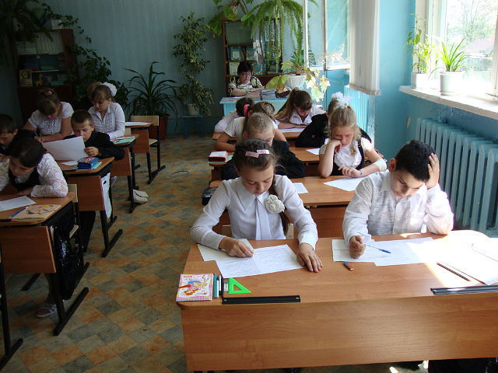

НАРОДНЫЕ ПРАЗДНИКИ, наиболее часто упоминаемые учащимися (%).

|  |  |  |
| --- | --- | --- |
| **№** | **праздники** | **Количество учащихся, указавших данный**  **праздник(%)** |
| 1. | Новый год | 100 |
| 2 | Пасха | 97 |
| 3 | Масленица | 84 |
| 4 | Рождество | 83 |
| 5 | Крещение | 77 |
| 6 | Медовый спас | 34,1 |
| 7 | Ильин день | 20,8 |
| 8 | Торица | 19.2 |
| 9 | Прощёное воскресенье | 16.1 |
| 10 | Вербное воскресенье | 11,6 |

**Обработка результатов.**

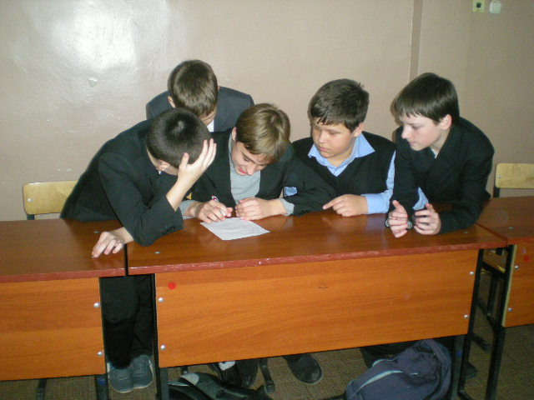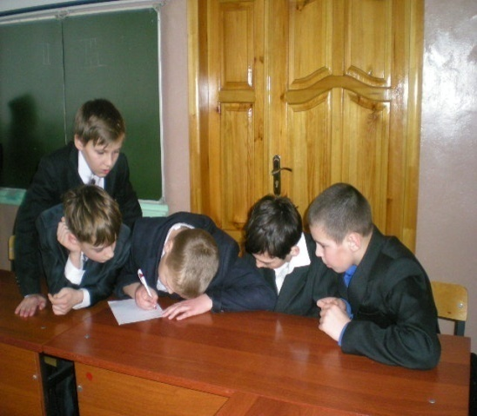

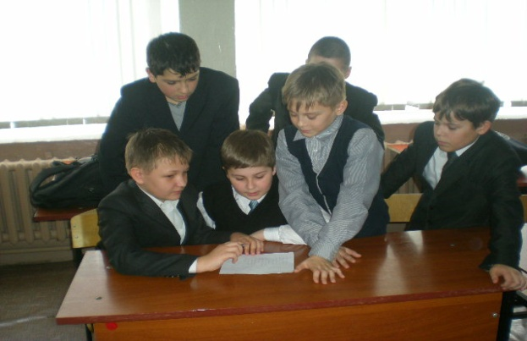

**Приложение 4.**

В мире сказок. **«Мы разные – в этом наше богатство, мы вместе – в этом наша сила».**

**Дети стали дружнее и сплоченнее.**

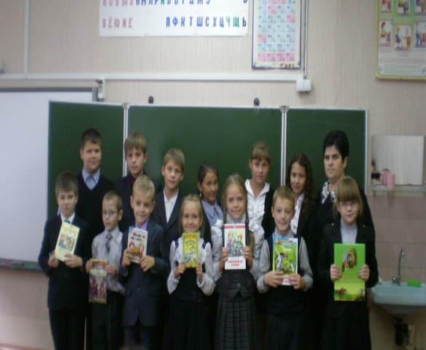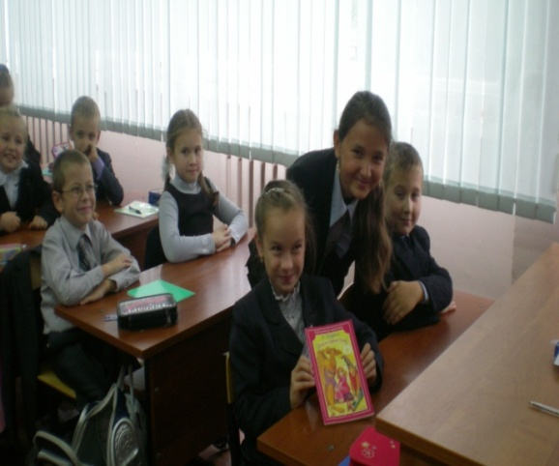

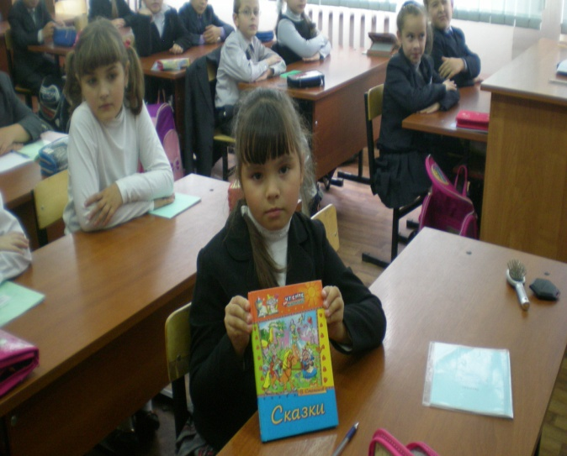 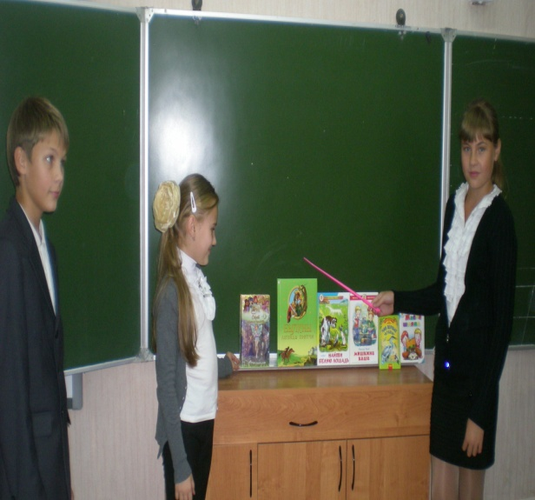

В

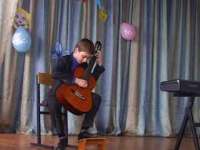 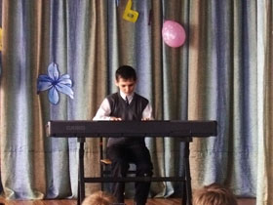

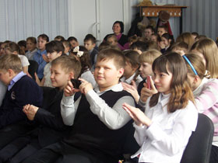 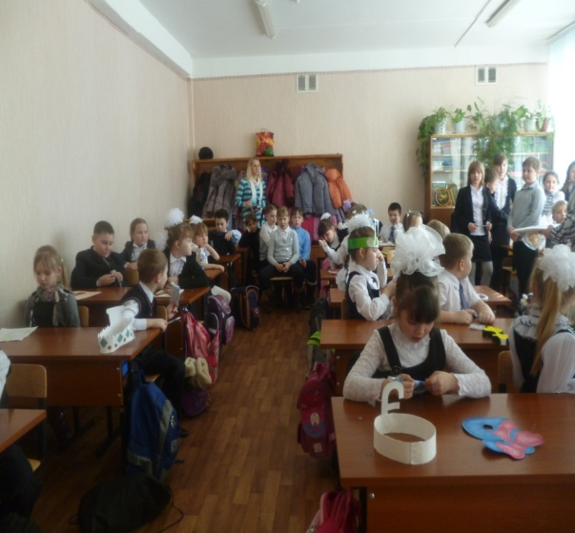

**Приложение 5.**

Тест на стрессоустойчивость. Часто от нагрузок и стрессов растёт раздражение, а от раздражения уровень конфликтности. Диаграмма показывает уровень стрессоустойчивости учеников в 5-8 классах.

**Результаты показали, что в основном дети умеют общаться, себя сдерживать, имеют средний уровень стрессоустойчивости - это уже не так и плохо. Но нельзя оставлять без внимания учеников с низким уровнем из за частого стресса и не сдержанности они могут стать причиной многих конфликтов.** Тест на проверку конфликтности учеников.

**Результаты теста показывают, что большинство учеников 5-8 классов миролюбивые и сдержанные, а значит избегают конфликты и проявляют терпимость. Но все же имеются конфликтные, с которыми надо работать.**



**Результаты показали, что в основном дети умеют общаться, себя сдерживать, имеют средний уровень стрессоустойчивости - это уже не так и плохо. Но нельзя оставлять без внимания учеников с низким уровнем из за частого стресса и не сдержанности они могут стать причиной многих конфликтов**

Тест №2 на проверку

Конфликтности

учеников.

**Приложение 6**

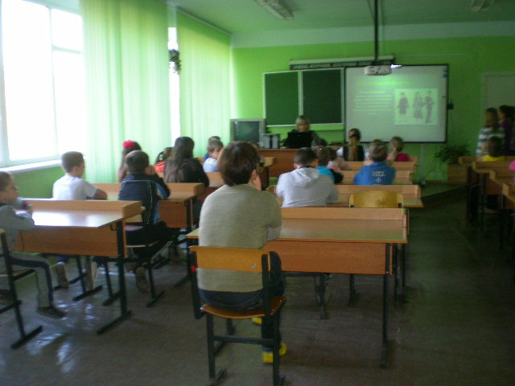 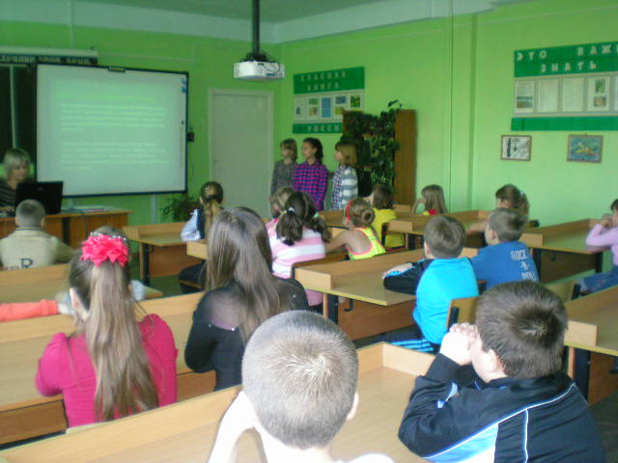

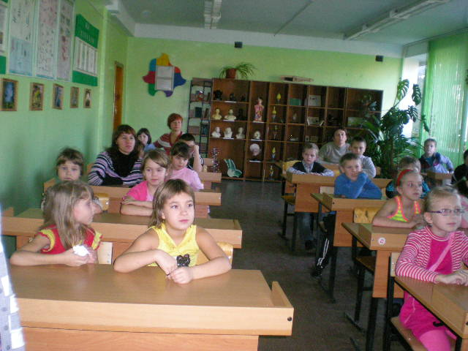 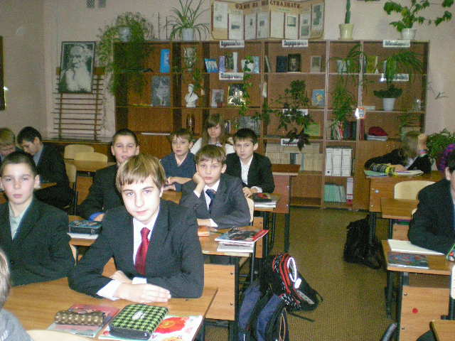

**Заключительная часть**

***Вывод:*** *Работа над проектом помогла детям понять, что такое национальные традиции. Они убедились, что хранителем национальных традиций является семья. В семьях, где чтут традиции, царит дружба, любовь и уважение и это укрепляют семью.*

***Итоги проекта***

*В России много национальностей, в нашем Лицее учатся дети разных национальностей, разных религиозных верований. У наших народов есть общие черты:*

*глубокий патриотизм, трудолюбие, гостеприимство, уважение к старшим, любовь к детям и природе. Мы все храним память о наших предках.*

*Есть и отличительные особенности.*

***У славян*** *это выносливость и терпеливость, весёлый нрав, щедрость и широта души.*

***Народы Кавказа и Азии*** *отличаются своим гостеприимством и конечно же это честь семьи, и отношение к женщине-матери.*

*Но где бы мы ни жили с вами ,какой национальности не были, все мы граждане одной великой страны –*

***мы россияне.*** *У нас одна общая история: героическая и трагическая. У нас огромные природные богатства, у нас трудолюбивый и талантливый народ.*

*Если мы будем едины, то нам по плечу любые задачи.*

**Разве не приятно видеть всех их разных, совершенно не похожих, сплочёнными и дружными. Вот по нашему мнению – это и есть та самая толерантность, причём не терпимость, а уважение друг к другу.**

